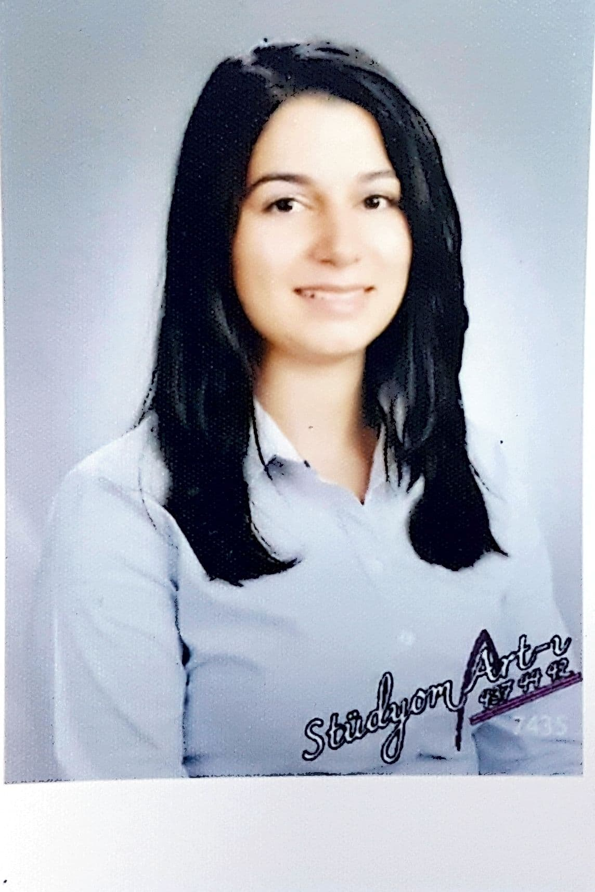
Uzm. Dr. Esra Nur BÜLBÜL

Branşı: İmmünoloji ve Alerji Hastalıkları Yan Dal Asistanı

Yabancı Diller: İngilizce

İletişim Adresi: esranur.bulbul@saglik.gov.tr

Eğitimi:

2021- Ankara Şehir Hastanesi (Tıpta Yan Dal Uzmanlık)
2013-2018 Uludağ Üniversitesi Tıp Fakültesi (Tıpta Uzmanlık)
2007-2013 Erciyes Üniversitesi Tıp Fakültesi (Lisans)

Çalışılan Kurumlar:

27.07.2021 itibariyle Ankara Şehir Hastanesi (Yan Dal Araştırma Görevlisi)
2018-2020 Karaman Eğitim ve Araştırma Hastanesi (Uzm. Dr.- Mecburi Hizmet)
2013-2018 Uludağ Üniversitesi Tıp Fakültesi (İç Hastalıkları AD, Araştırma Görevlisi)
2013 Şanlıurfa Balıklıgöl Devlet Hastanesi (Pratisyen- Mecburi Hizmet)

